YAKIN DOĞU ÜNİVERSİTESİ
İLETİŞİM FAKÜLTESİ
YDÜ FM Radyo Stüdyosu Öğrenci Değerlendirme Anketi
Sonuç Raporu
Haziran 2026

Bu rapor, Yakın Doğu Üniversitesi İletişim Fakültesi bünyesinde bulunan YDÜ FM Radyo Stüdyosu’na ilişkin öğrenci değerlendirme anketinden elde edilen bulguları özetlemek amacıyla hazırlanmıştır.

1. Yönetici Özeti
Ankete toplam 5 öğrenci katılmıştır. Kapalı uçlu sorular 1–5 aralığında puanlanmış; 1 “Kesinlikle Katılmıyorum”, 5 ise “Kesinlikle Katılıyorum” olarak değerlendirilmiştir. Tüm kapalı uçlu yanıtların genel ortalaması 3,05 olarak hesaplanmıştır.
- Kapalı uçlu tüm yanıtların 36,0%’i olumlu, 30,0%’i kararsız, 34,0%’i olumsuzdur.
- En yüksek ortalamaya sahip başlıklar; öğretim elemanları gerekli rehberliği sağlamaktadır., stüdyo uygulamaları mesleki gelişimime katkı sağlamaktadır. ve radyo derslerinde teorik bilgiler uygulamalarla desteklenmektedir. maddelerinde yoğunlaşmaktadır.
- Öğretim elemanlarının rehberliği, öğrencilerin aktif katılımının teşvik edilmesi, mesleki gelişim ve uygulamalı radyo deneyimi genel olarak olumlu değerlendirilen alanlardır.
- Geliştirilmesi gereken başlıca alan teknik altyapı ve ekipmanlardır. Özellikle mikrofon, kulaklık ve diğer ekipman sayısı ile teknik ekipmanların güncelliği/işlevselliği konusunda düşük puanlar ve açık uçlu eleştiriler bulunmaktadır.
- Açık uçlu yanıtlarda cihazların yenilenmesi, stüdyoların aktif hâle getirilmesi, yayın/kurgu ekipmanlarının güncellenmesi, uygulama olanaklarının artırılması ve alan kapasitesinin gözden geçirilmesi önerilmiştir.
- Örneklem sayısı düşük olduğundan bulgular eğilim göstermektedir; daha geniş katılımlı tekrar anketi ile sonuçların desteklenmesi önerilir.

2. Araştırmanın Amacı ve Yöntemi
Bu çalışmanın amacı, İletişim Fakültesi öğrencilerinin YDÜ FM Radyo Stüdyosu’nun fiziksel koşulları, teknik altyapısı, ders ve uygulama süreçlerine katkısı, yayın deneyimi ve genel memnuniyet düzeyi hakkındaki görüşlerini değerlendirmektir.
Anket formunda 20 kapalı uçlu Likert tipi soru ve 5 açık uçlu soru yer almaktadır. Kapalı uçlu sorular frekans, yüzde ve ortalama puanlar üzerinden; açık uçlu yanıtlar ise tematik içerik değerlendirmesi yoluyla analiz edilmiştir.
Anket yanıtları 19.06.2026–24.06.2026 tarihleri arasında toplanmıştır. Toplam yanıt sayısı 5 olduğu için bulgular, geniş ölçekli genelleme yerine mevcut öğrenci görüşlerinden elde edilen ön değerlendirme olarak yorumlanmalıdır.

3. Katılımcı Profili
Değişken | Kategori | n | %
Bölüm | Rtt | 1 | 20,0%
Bölüm | Radyo, Televizyon ve Sinema | 4 | 80,0%
Sınıf | 1. Sınıf | 3 | 60,0%
Sınıf | 2. Sınıf | 1 | 20,0%
Sınıf | 3. Sınıf | 1 | 20,0%
YDÜ FM çalışmalarına katılım düzeyi | Ara sıra katılıyorum | 2 | 40,0%
YDÜ FM çalışmalarına katılım düzeyi | Birkaç kez katıldım | 1 | 20,0%
YDÜ FM çalışmalarına katılım düzeyi | Düzenli olarak katılıyorum | 2 | 40,0%

4. Kapalı Uçlu Soruların Bulguları
Kapalı uçlu 20 soruda toplam 100 yanıt değerlendirilmiştir. Genel dağılım, YDÜ FM Radyo Stüdyosu’na ilişkin değerlendirmelerde olumlu ve olumsuz görüşlerin birlikte bulunduğunu; özellikle teknik altyapı ve ekipman başlığında belirgin bir iyileştirme ihtiyacı olduğunu göstermektedir.
Yanıt kategorisi | Yanıt sayısı | %
Kesinlikle Katılmıyorum | 6 | 6,0%
Katılmıyorum | 28 | 28,0%
Kararsızım | 30 | 30,0%
Katılıyorum | 27 | 27,0%
Kesinlikle Katılıyorum | 9 | 9,0%

Grafik 1. Kapalı uçlu soruların genel Likert dağılımı
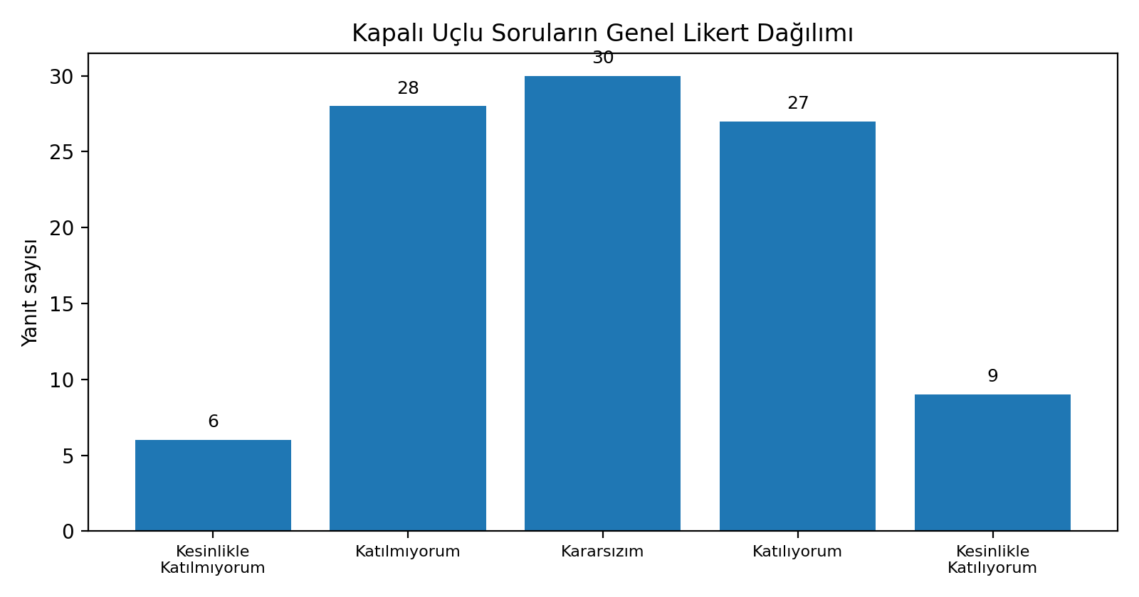

4.1. Tema/Kategori Bazında Değerlendirme
Kategori | Ortalama | Olumlu % | Kararsız % | Olumsuz %
Fiziksel koşullar ve stüdyo ortamı | 2,47 | 13,3% | 26,7% | 60,0%
Teknik altyapı ve ekipman | 2,25 | 15,0% | 15,0% | 70,0%
Ders, uygulama ve yayın deneyimi | 3,33 | 53,3% | 16,7% | 30,0%
Rehberlik, katılım ve yaratıcılık | 3,65 | 50,0% | 45,0% | 5,0%
Mesleki gelişim ve sektöre hazırlık | 3,40 | 30,0% | 70,0% | 0,0%
Genel memnuniyet | 3,20 | 40,0% | 40,0% | 20,0%

Grafik 2. Tema/kategori bazında ortalama puanlar
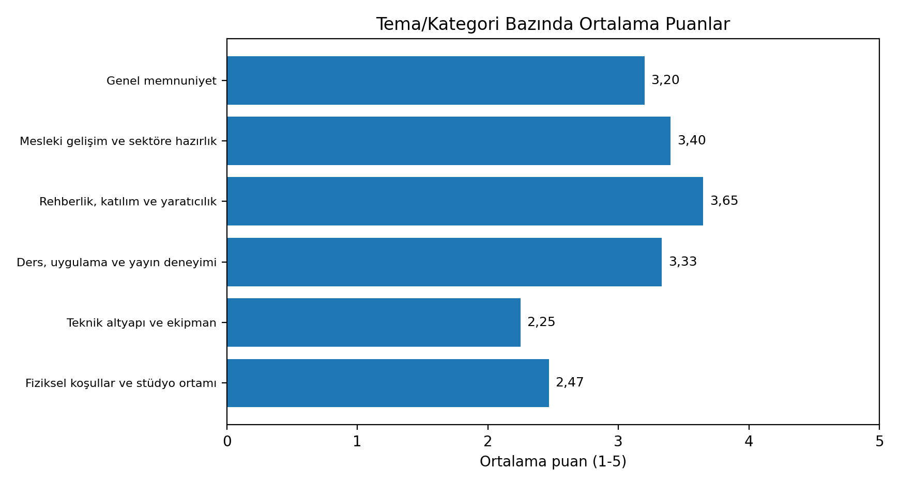

4.2. Öne Çıkan Güçlü Alanlar
Soru | Madde | Ortalama | Olumlu %
13 | Öğretim elemanları gerekli rehberliği sağlamaktadır. | 4,40 | 80,0%
8 | Stüdyo uygulamaları mesleki gelişimime katkı sağlamaktadır. | 4,20 | 100,0%
7 | Radyo derslerinde teorik bilgiler uygulamalarla desteklenmektedir. | 3,80 | 80,0%
17 | YDÜ FM mesleki özgüven kazanmama katkı sağlamaktadır. | 3,80 | 60,0%
14 | YDÜ FM öğrencilerin aktif katılımını teşvik etmektedir. | 3,60 | 40,0%

4.3. Geliştirilmesi Gereken Alanlar
Soru | Madde | Ortalama | Olumsuz %
1 | Radyo stüdyosunun fiziksel koşulları yeterlidir. | 2,00 | 100,0%
5 | Teknik ekipmanlar güncel ve işlevseldir. | 2,00 | 80,0%
2 | Stüdyo ortamı eğitim ve uygulama çalışmaları için uygundur. | 2,20 | 60,0%
4 | Mikrofon, kulaklık ve diğer ekipmanların sayısı yeterlidir. | 2,20 | 60,0%
19 | YDÜ FM'in teknik altyapısından genel olarak memnunum. | 2,20 | 80,0%
10 | Ses kayıt ve kurgu uygulamaları yeterlidir. | 2,40 | 60,0%

4.4. Tüm Kapalı Uçlu Maddelerin Özet Tablosu
Soru | Madde | Ort. | Olumlu | Kararsız | Olumsuz
1 | Radyo stüdyosunun fiziksel koşulları yeterlidir. | 2,00 | 0,0% | 0,0% | 100,0%
2 | Stüdyo ortamı eğitim ve uygulama çalışmaları için uygundur. | 2,20 | 0,0% | 40,0% | 60,0%
3 | Ses yalıtımı yayın ve kayıt kalitesi açısından yeterlidir. | 3,20 | 40,0% | 40,0% | 20,0%
4 | Mikrofon, kulaklık ve diğer ekipmanların sayısı yeterlidir. | 2,20 | 0,0% | 40,0% | 60,0%
5 | Teknik ekipmanlar güncel ve işlevseldir. | 2,00 | 20,0% | 0,0% | 80,0%
6 | Kayıt ve yayın yazılımları ihtiyaçları karşılamaktadır. | 2,60 | 20,0% | 20,0% | 60,0%
7 | Radyo derslerinde teorik bilgiler uygulamalarla desteklenmektedir. | 3,80 | 80,0% | 0,0% | 20,0%
8 | Stüdyo uygulamaları mesleki gelişimime katkı sağlamaktadır. | 4,20 | 100,0% | 0,0% | 0,0%
9 | Program hazırlama ve sunma konusunda yeterli deneyim kazanıyorum. | 3,40 | 60,0% | 20,0% | 20,0%
10 | Ses kayıt ve kurgu uygulamaları yeterlidir. | 2,40 | 0,0% | 40,0% | 60,0%
11 | Canlı yayın deneyimi edinme fırsatı buluyorum. | 3,00 | 40,0% | 20,0% | 40,0%
12 | Yayın planlama ve içerik üretme süreçlerine katılabiliyorum. | 3,20 | 40,0% | 20,0% | 40,0%
13 | Öğretim elemanları gerekli rehberliği sağlamaktadır. | 4,40 | 80,0% | 20,0% | 0,0%
14 | YDÜ FM öğrencilerin aktif katılımını teşvik etmektedir. | 3,60 | 40,0% | 60,0% | 0,0%
15 | YDÜ FM yayın içerikleri öğrenci ilgi alanlarına hitap etmektedir. | 3,20 | 20,0% | 80,0% | 0,0%
16 | YDÜ FM yaratıcılığımı geliştirmeme katkı sağlamaktadır. | 3,40 | 60,0% | 20,0% | 20,0%
17 | YDÜ FM mesleki özgüven kazanmama katkı sağlamaktadır. | 3,80 | 60,0% | 40,0% | 0,0%
18 | YDÜ FM uygulamaları sektöre hazırlanmam açısından yararlıdır. | 3,00 | 0,0% | 100,0% | 0,0%
19 | YDÜ FM'in teknik altyapısından genel olarak memnunum. | 2,20 | 20,0% | 0,0% | 80,0%
20 | YDÜ FM'den genel olarak memnunum. | 3,20 | 40,0% | 40,0% | 20,0%

5. Açık Uçlu Yanıtların Tematik Değerlendirmesi
Açık uçlu yanıtlarda öğrencilerin özellikle teknik ekipmanların yenilenmesi, stüdyoların aktif kullanımı, uygulamalı derslerin artırılması, yayın içeriklerinin çeşitlendirilmesi ve fiziksel alan kapasitesinin gözden geçirilmesi konularında görüş bildirdikleri görülmektedir. Yanıt sayısı sınırlı olduğu için temalar, tekrar eden eğilimleri göstermek amacıyla özetlenmiştir.
Başlık | Öne çıkan ifade/eğilim | Tema
Güçlü yönler | Öğretim elemanlarının ilgisi, derslerin öğreticiliği, uygulama dersleri, etkinliklerin düzenlenmesi ve YDÜ FM’in eğitim ortamı olarak varlığı öne çıkmıştır. | Akademik rehberlik; uygulamalı öğrenme; etkinlik ve yayın ortamı
Teknik altyapı | Yanıtların önemli bölümünde cihazların eski olduğu, bazı ekipmanların çalışmadığı, yapım-yayın cihazlarının yenilenmesi ve stüdyoların aktif hâle getirilmesi gerektiği belirtilmiştir. | Ekipman yenileme; teknik bakım; stüdyo aktivasyonu
Ders ve uygulama süreçleri | Öğrencilerin daha rahat öğrenebileceği, iletişimin güçleneceği ve uygulamaya dayalı çalışmaların artacağı bir ders yapısı talep edilmiştir. | Uygulama yoğunluğu; öğrenci katılımı; pratik deneyim
Yayın içerikleri | Eğitim programlarının artırılması, spor/bilim/bilgi gibi içeriklerin daha neşeli ve gençlere hitap eden bir dille sunulması önerilmiştir. | Eğitim programları; genç kitleye uygun içerik; çeşitlilik
Fiziksel koşullar | Bir yanıtta stüdyo alanının dar olduğu ve kalabalık öğrenci grupları için yeterince rahat olmadığı ifade edilmiştir. | Alan kapasitesi; düzen; konfor

5.1. Açık Uçlu Yanıtlardan Örnekler
- Güçlü yön: Öğretim elemanlarının öğrencilerle ilgili oluşu, derslerin öğreticiliği, sürekli etkinlik düzenlenmesi ve uygulama derslerinin işlenmesi.
- Teknik altyapı önerisi: Yapım ve yayın cihazlarının yenilenmesi; çalışmayan veya eski kalan cihazların çağın ihtiyaçlarına uygun hâle getirilmesi.
- Ders/uygulama önerisi: Öğrencilerin daha rahat öğrenebileceği ve iletişim kurabileceği uygulamaların artırılması.
- Yayın içeriği önerisi: Eğitim programlarının artırılması; spor, bilim ve bilgi odaklı içeriklerin daha gençlere uygun ve neşeli bir dille sunulması.
- Fiziksel alan: Stüdyo alanının dar olduğu ve kalabalık öğrenci gruplarının rahat kullanımı için düzenlenmesi gerektiği.

6. Genel Değerlendirme
Bulgular, YDÜ FM Radyo Stüdyosu’nun öğrenciler açısından önemli bir uygulama ve mesleki deneyim alanı olduğunu göstermektedir. Öğretim elemanlarının rehberliği, öğrencilerin katılımını teşvik eden yaklaşım, yayın planlama ve içerik üretme süreçlerine katılım ile mesleki özgüven kazanımı olumlu değerlendirilen alanlar arasındadır.
Bununla birlikte teknik altyapı ve ekipmanlara yönelik memnuniyetin düşük olduğu görülmektedir. Mikrofon, kulaklık ve diğer ekipmanların sayısına ilişkin madde en düşük ortalamaya sahip maddelerden biridir. Teknik ekipmanların güncelliği ve işlevselliği, kayıt/yayın yazılımlarının yeterliliği ve teknik altyapıya yönelik genel memnuniyet başlıkları da geliştirilmesi gereken alanlar arasında yer almaktadır.
Açık uçlu yanıtlar, nicel bulgularla uyumlu biçimde teknik yenileme ihtiyacını desteklemektedir. Öğrenciler, cihazların eski olduğu, bazı ekipmanların çalışmadığı ve stüdyoların daha aktif kullanılabilmesi için altyapının güçlendirilmesi gerektiği yönünde görüş bildirmiştir. Bu nedenle YDÜ FM’in eğitim potansiyelinin artırılması için teknik bakım, ekipman yenileme ve uygulama odaklı ders planlaması birlikte ele alınmalıdır.

7. Sonuç ve Öneriler
- Mikrofon, kulaklık, ses mikseri, kayıt cihazları ve yayın/kurgu ekipmanları envanteri çıkarılmalı; çalışmayan veya yetersiz kalan ekipmanlar yenilenmelidir.
- Teknik ekipmanlar için düzenli bakım ve kontrol takvimi oluşturulmalı; ders ve yayın öncesi teknik hazırlık listesi kullanılmalıdır.
- Kayıt ve yayın yazılımları güncel ihtiyaçlara göre değerlendirilerek eğitim amaçlı kullanım için standart bir yazılım altyapısı oluşturulmalıdır.
- Stüdyonun öğrenciler tarafından daha aktif kullanılabilmesi için uygulama saatleri, yayın denemeleri ve öğrenci programları planlı biçimde artırılmalıdır.
- Program hazırlama, sunuculuk, canlı yayın, podcast üretimi, ses kayıt ve kurgu gibi becerilere yönelik kısa uygulama atölyeleri düzenlenmelidir.
- Yayın içeriklerinde öğrencilerin ilgi alanlarına hitap eden bilim, kültür, spor, kampüs yaşamı ve gençlik odaklı programlara daha fazla yer verilmelidir.
- Stüdyo alanının kapasitesi, oturma/çalışma düzeni ve öğrencilerin rahat hareket edebilmesi açısından yeniden değerlendirilmelidir.
- Daha sağlıklı sonuçlar elde etmek için anketin daha geniş öğrenci katılımıyla tekrar uygulanması önerilir.
Sonuç olarak YDÜ FM Radyo Stüdyosu, öğrenciler için değerli bir uygulama alanıdır. Ancak teknik altyapının güçlendirilmesi, ekipmanların yenilenmesi ve uygulamalı yayın süreçlerinin artırılması, stüdyonun eğitim ve mesleki gelişim açısından etkisini belirgin biçimde artıracaktır.

Ek 1. Açık Uçlu Yanıtların Ham Dökümü

21. YDÜ FM'in en güçlü yönleri nelerdir?
- Egitim gorevlileri
- Selvilide vericisi olması
- Hocaları ve Dersleri.
- Projekidyondan herhangi bir film, dizi, slaytlar rahatça görüntülenebiliyor.
- Öğretim elemanlarının öğrencilerle ilgili oluşu sürekli etkinlik düzenlenmesi uygulama ders işlenmesi

22. Teknik altyapının geliştirilmesi için önerileriniz nelerdir?
- Gelistirilmesi gereken ekipmanlar oldugunu dusunuyorum
- Yapım ve yayındaki tüm cihazlar yenilenmeli
- YDÜ FM çok kıymetli fakat hiçbir cihaz çalışmıyor çok eski. Maalesef TV 'de aynı şekilde çok eksik, çağımıza uygun teknoloji kullanılmıyor. Saygılarımla...🙏
- Önerim yok
- Yeni ekipmanlar alıp stüdyoları aktıfileştirmek

23. Radyo dersleri ve uygulamalarının geliştirilmesi için önerileriniz nelerdir?
- Ogrencilerin daha rahat sekikde ogrenip iletisimde olabilcegi uygulamalar
- Ekipman yenilendiğinde öğrenci katılımı da artacaktır
- Uygun bir derslik ve YDÜ FM'mi iyileştirmek.
- Herhangi bir önerim yok.
- L

24. Yayın içerikleriyle ilgili önerileriniz nelerdir?
- Spor bilim bilgi bunlari daha neseli ve kimik sekilde sunmak ogrencileri almak
- Eğitim programlar arttırmalı.
- Hangi yayın
- Ekstra bir mnerim yok.
- Daha cok yeni nesile örnek olacak şekilde yayın yapılabilir

25. YDÜ FM ile ilgili genel görüş ve önerileriniz nelerdir?
- Yani kararsizim
- Revizyon gerekli
- Öncelikle öğretim görevlileri ve sorumlu kişiler çok öğretici ve teşfik edici kişiler. Fakat stüdyolar çok eski ve çalışan cihaz yok iyileştirilmesi gerektiğinin kanaatindeyim 🙏
- Alan biraz dar. Fazla öğrencinin rahatça girebileceği, düzenli bir yer değil açıkçası.
- Ş

